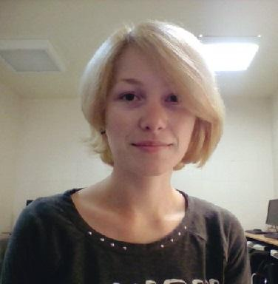 |  | Юрласова Елена  26 лет (24 сентября 1988)Женский полОмск, не готова к переездуНе готова к командировкам  +7 913 6218116 желаемый способ связи  elena.yurlasova@gmail.comelena_ellie  Резюме обновлено 6 дней назад 25.09.2014
Желаемая должность и зарплата
Тестировщик ПО
Информационные технологии, интернет, телеком
• Тестирование

Занятость: полная занятость
График работы: полный день
Желательное время в пути до работы: не имеет значения
Опыт работы —4 года 1 месяц
Март 2014 — настоящее время  8 месяцев |  | ЗАО "Информатика Сибири"  Омск, infosib.com.ru  Руководитель отдела внедрений  Координация работы группы специалистов по внедрению. Разработка стратегии внедрения, обследование объекта. Контроль за внедрением ПО на нескольких объектах одновременно. Контроль качества тестирования ПО.  Внедрение медицинской информационной системы "Инфомед": обучение пользователей, решение методологических вопросов, организация конструктивного диалога "программист-заказчик".  Пользовательское тестирование нового разрабатываемого функционала, регистрация дефектов в баг-трекинговую систему, контроль качества исправления ошибок.  Создание пользовательской документации.  Сентябрь 2014. Внедрение МИС "Инфомед" в Медицинском центре УДП РК.  Июнь 2014 - Август 2014. Внедрение МИС "Инфомед" в ОДЦ и Поликлиниках №№1, 2, 3, 5 г. Павлодара, включающее в себя доработку системы и тестирование нового функционала.  Май 2014. Внедрение МИС "Инфомед" в НИИ Курортологии г.Томска (около 100 пользователей), включающее в себя разработку и тестирование нового модуля "Физиотерапия".
Апрель 2013 — Апрель 2014  1 год 1 месяц |  | ЗАО "Информатика Сибири"  Омск  Специалист по внедрению и сопровождению ПО  Внедрение медицинской информационной системы "Инфомед": обучение пользователей, решение методологических вопросов, организация конструктивного диалога "программист-заказчик".  Пользовательское тестирование нового разрабатываемого функционала, регистрация дефектов в баг-трекинговую систему, контроль качества исправления ошибок.  Создание пользовательской документации.  Удаленная поддержка пользователей, удалённые презентации нового функционала.  Декабрь 2013 - февраль 2014. Успешное внедрение МИС "Инфомед" в НИИ Онкологии им. П.А.Герцена (около 250 пользователей).
Октябрь 2010 — Март 2013  2 года 6 месяцев |  | ООО "Биотех"  www.starhold.ru/  Офис-менеджер  Ведение первичной бухгалтерии и документации. Продажи B2B. Диагностика ПК, устранение небольших неполадок на месте. Установка и настройка ОС, пакетов прикладных программ.
Высшее образование
2015 |  | Омский государственный педагогический университет, Омск  Математический факультет, Математика
2007 |  | ОгПЭК  Информационных технологий, Программное обеспечение вычислительной техники и автоматизированных систем
Ключевые навыки
Знание языков |  | Русский — родной  Английский — базовые знания
Навыки |  | Основы работы в git Основы работы с plSQL, postgreSQL Ручное функциональное тестирование Создание документации в asciidoc Создание тест-кейсов
Дополнительная информация
Рекомендации |  | ООО "Биотех"  Вострикова Валентина Петровна (Коммерческий директор). 8-913-685-92-25
Обо мне |  | Умею мирно сосуществовать с программистами, донести до них, какая именно кнопочка нужна на этой форме и зачем, так же могу расписать, куда должна отправляться информация по нажатию кнопки или откуда взяться.  Обладаю отточенными коммуникативными навыками, что позволяет корректно общаться с пользователями любого уровня.

